实验二：静态路由配置与端到端连通性验证（eNSP）实验报告（原创改写版）

课程：计算机通信与网络（项目式学习）
姓名：__________ 学号：__________ 班级：__________
日期：__________

1 实验目标
本实验搭建两台路由器互联的三网段拓扑，采用静态路由实现跨网段互通，并通过路由表与连通性测试验证转发路径正确。
验收点：路由表条目存在且指向正确；PC1 与 PC2 双向 ping 成功；能够解释“回程路由缺失”导致的单向不通。

2 实验环境与拓扑
设备类型 | 名称 | 数量 | 接口
路由器 | AR2220（R1） | 1 | E0/0/0, E0/0/1
路由器 | AR2220（R2） | 1 | E0/0/0, E0/0/1
PC | PC1 | 1 | Ethernet
PC | PC2 | 1 | Ethernet

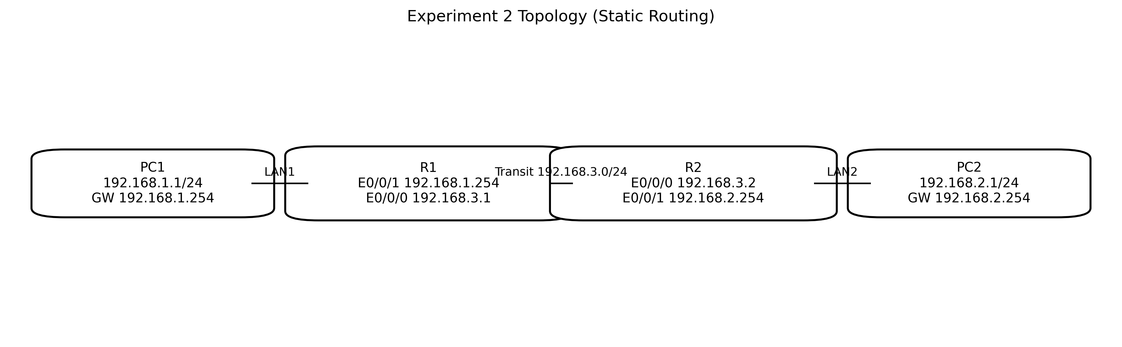
图 1 实验二拓扑（示意图）
网络段 | 用途 | 地址
192.168.1.0/24 | PC1 所在网段 | R1 E0/0/1=192.168.1.254
192.168.2.0/24 | PC2 所在网段 | R2 E0/0/1=192.168.2.254
192.168.3.0/24 | 路由器互联网段 | R1 E0/0/0=192.168.3.1；R2 E0/0/0=192.168.3.2

3 背景原理（从“查表转发”理解静态路由）
路由器收到 IP 数据包后，依据目的 IP 进行最长前缀匹配，选取最精确的路由条目决定下一跳与出接口。静态路由由管理员手工下发，不会随链路状态自适应变化，因此适用于拓扑简单且稳定的网络。
跨网段通信必须满足“去程”和“回程”两条路径都可达：R1 必须知道 192.168.2.0/24 该往哪里转发，同时 R2 也必须知道 192.168.1.0/24 的回包应走向 192.168.3.1，否则会出现单向可达或完全不可达。

4 配置与验证步骤

4.1 终端与网关配置
终端 | IP/掩码 | 默认网关
PC1 | 192.168.1.1/24 | 192.168.1.254
PC2 | 192.168.2.1/24 | 192.168.2.254

4.2 路由器基础接口配置（示例）
# R1
<Huawei> system-view
[Huawei] sysname R1
[R1] undo info-center enable
[R1] interface Ethernet0/0/1
[R1-Ethernet0/0/1] ip address 192.168.1.254 24
[R1-Ethernet0/0/1] undo shutdown
[R1-Ethernet0/0/1] quit
[R1] interface Ethernet0/0/0
[R1-Ethernet0/0/0] ip address 192.168.3.1 24
[R1-Ethernet0/0/0] undo shutdown
[R1-Ethernet0/0/0] quit

# R2
<Huawei> system-view
[Huawei] sysname R2
[R2] undo info-center enable
[R2] interface Ethernet0/0/1
[R2-Ethernet0/0/1] ip address 192.168.2.254 24
[R2-Ethernet0/0/1] undo shutdown
[R2-Ethernet0/0/1] quit
[R2] interface Ethernet0/0/0
[R2-Ethernet0/0/0] ip address 192.168.3.2 24
[R2-Ethernet0/0/0] undo shutdown
[R2-Ethernet0/0/0] quit

4.3 配置静态路由（关键）
在两台路由器上分别为对端 LAN 下发静态路由，下一跳指向互联口对端地址。
# R1：到 192.168.2.0/24 的静态路由，下一跳 R2=192.168.3.2
[R1] ip route-static 192.168.2.0 24 192.168.3.2

# R2：到 192.168.1.0/24 的静态路由，下一跳 R1=192.168.3.1
[R2] ip route-static 192.168.1.0 24 192.168.3.1

# 保存
[R1] save
[R2] save

4.4 验证：路由表与连通性
先在路由器上检查路由表，再做端到端 ping。若出现不通，优先核对回程路由是否遗漏。
<R1> display ip routing-table
<R2> display ip routing-table

# PC1 → PC2
ping 192.168.2.1
# PC2 → PC1
ping 192.168.1.1
截图要求：请插入本人路由表（含静态路由条目）截图，以及 PC 侧 ping 统计结果截图。

5 结果记录与简要分析
项目 | 观察点 | 记录（填写）
R1 路由表 | 应存在 192.168.2.0/24 → 192.168.3.2 的静态路由
R2 路由表 | 应存在 192.168.1.0/24 → 192.168.3.1 的静态路由
端到端 ping | PC1↔PC2 双向成功；无明显丢包
路径理解 | PC1→R1→R2→PC2（回程反向）
补充说明：若 PC 的初始 TTL 为 128，经两跳路由后理论上变为 126，可作为“确实经过两台路由器”的侧证，但该数值也会随终端系统实现而变化。

6 总结与反思
静态路由的核心价值在于“确定性”：路径完全由配置决定。实验也提示了它的局限性——一旦拓扑变化或回程路由配置不一致，故障不会被协议自动修复，必须依赖管理员排查与更改。掌握“先查路由表，再逐跳验证”的排障顺序，对后续学习动态路由（OSPF/RIP）同样适用。

